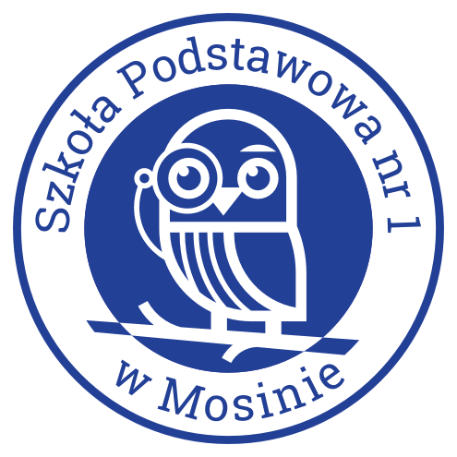

REGULAMIN PRACY BIBLIOTEKI
W SZKOLE PODSTAWOWEJ NR 1 W MOSINIE
W CZASIE EPIDEMII COVID-19

- Uczniowie mogą korzystać z wypożyczalni zgodnie z godzinami i dniami zamieszczonymi na drzwiach biblioteki.
- Uczeń przed wejściem do biblioteki myje ręce/dezynfekuje ręce.
- W bibliotece należy zachować bezpieczną odległość - rekomendowane są 2 metry, minimum 1,5 m.
- Obsługa czytelnika ograniczona jest do minimum, tj. do wydania wcześniej zamówionych książek – nie należy tworzyć skupisk, tym bardziej w pomieszczeniach zamkniętych.
- W bibliotece nie ma wolnego dostępu do półek, a książki można zamawiać przez stronę biblioteki lub dziennik Librus.
- W wypożyczalni może jednocześnie przebywać max.5 osób.
- Książki podaje wyłącznie nauczyciel bibliotekarz.
- Uczniowie klas 1-3 do biblioteki przychodzą z wychowawcą na wcześniej umówioną godzinę.
- Przy wypożyczaniu i oddawaniu książek należy okazać swój identyfikator.
- Oddawane egzemplarze są wyłączone z wypożyczania na 2 dni.
- Bibliotekarz każdorazowo dezynfekuje blat, na którym leżały książki.
- W czytelni może jednocześnie przebywać 4 uczniów (1 osoba zajmuje 1 stolik ).
- Zapewnia się, w miarę możliwości, systematyczne wietrzenie pomieszczenia.
- Wszelkie pytania dotyczące księgozbioru można kierować na adres mailowy biblioteki szkolnej (biblioteka@sp1mosina.edu.pl) lub przez dziennik elektroniczny Librus.
- Podręczniki będą wypożyczane według harmonogramu, zamieszczonego w Librusie i na stronie szkoły. Przy odbiorze obowiązują te same procedury sanitarne (dezynfekcja lub umycie rąk, bezpieczna odległość, maseczki zakrywające usta i nos).

